5. Tipografías

Tipografías

Las tipografías (o fuentes) son uno de los pilares del diseño web. La elección de una tipografía adecuada y sus características como tamaño, color, espaciado o interlineado pueden cambiar la percepción de un usuario sobre nuestro sitio.

En diseño web se recomienda tener no más de entre **dos** o **tres** familias tipográficas distintas ya que contar con **una** sola podría dejar un resultado monótono mientras que agregar mucha variedad de fuentes podría confundir al usuario y afectar su experiencia.

Además tenemos que tener en cuenta los tipos de familias tipográficas existentes y sus características para elegir fuentes acordes a lo que queremos transmitir.

En este sentido, vamos a conocer los distintos grupos de fuentes que normalmente nos podemos encontrar:

**Serif:** son aquellas fuentes que poseen adornos, florituras o remates en su composición. Se las identifica con un carácter elegante y suelen ser usadas por la prensa escrita, así como en la literatura, ya que sus formas ayudan a no perder el hilo del texto.

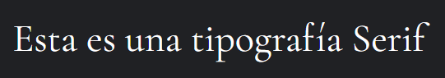

**Sans-Serif:** conocidas como tipografías de paloseco, estas carecen de adornos y tienen terminaciones rectas o ligeramente redondeadas dándole acabados más minimalistas. Son muy utilizadas para los medios digitales o todo aquello que se vaya a reproducir en una pantalla

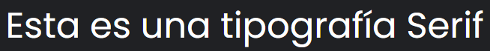

**Script:** también llamadas **Handwriting**, estas tipografías pueden tener un aspecto cursiva aunque no siempre y simula la escritura a mano. Utilizadas comúnmente cuando se busca destacar un texto o simular este tipo de escritura.

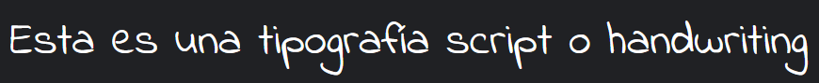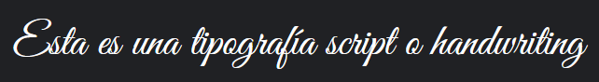

**Display:** se las conoce como las tipografías decorativas y suelen ser divertidas, más desenfadadas, pero pueden transmitir una gran variedad de sensaciones por lo que sirven muy bien para grandes titulares. Desde el punto de vista de la psicología tipográfica son transgresoras y contribuyen a llamar más la atención. No obstante, la legibilidad que se puede obtener con este tipo de fuentes es algo más pobre.



**Monoespaciadas:** en esta tipografía cada una de sus letras tienen exactamente el mismo ancho, inspiradas en las antiguas máquinas de escribir, son muy útiles para tareas de programación o emuladores de terminal o cuando se desea dar un aspecto similar. También se usan en guiones cinematográficos ya que gracias a su tamaño uniforme se puede medir el tiempo aproximado de una escena desde la cantidad de líneas del guión.



#### **Uso de las fuentes y propiedades**

Para utilizar fuentes en nuestros proyectos tenemos distintas alternativas. Podemos vincular un recurso externo a través de nuestro archivo HTML o también existe la posibilidad de hacerlo desde el CSS donde no solo nos permite importar recursos de sitios como Google Fonts que vienen por un enlace web, si no que podemos importar nuestros propios archivos de fuente en formato **.ttf.**

#### **Desde HTML o CSS con Google Fonts.**

Lo primero es entrar a <https://fonts.google.com/> y seleccionar las fuentes que queremos importar.

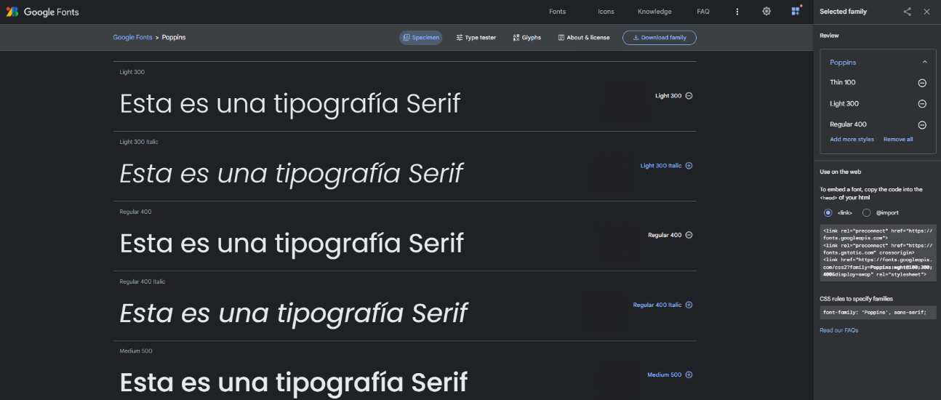

Una vez seleccionada, el sitio nos brinda 2 opciones:

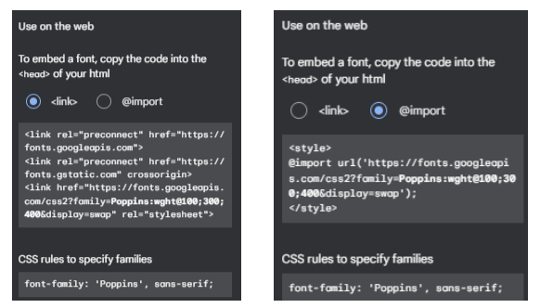

En el primer caso, tenemos **tres** etiquetas **<link />**que debemos copiar y pegar en el **<head></head>** de nuestra página.

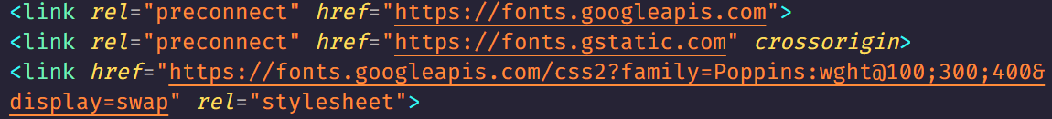

En el segundo caso, podemos importarlo directamente desde el CSS:



Finalmente, utilizamos la familia tipográfica con la propiedad llamada **font-family** tal como nos indica el google fonts.

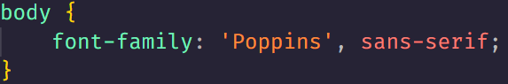

#### **Desde CSS con un archivo de fuente.**

Para estos casos debemos tener la fuente en formato **.ttf** en una carpeta dentro de nuestro proyecto e importarla a nuestro CSS a través de la regla **@font-face**

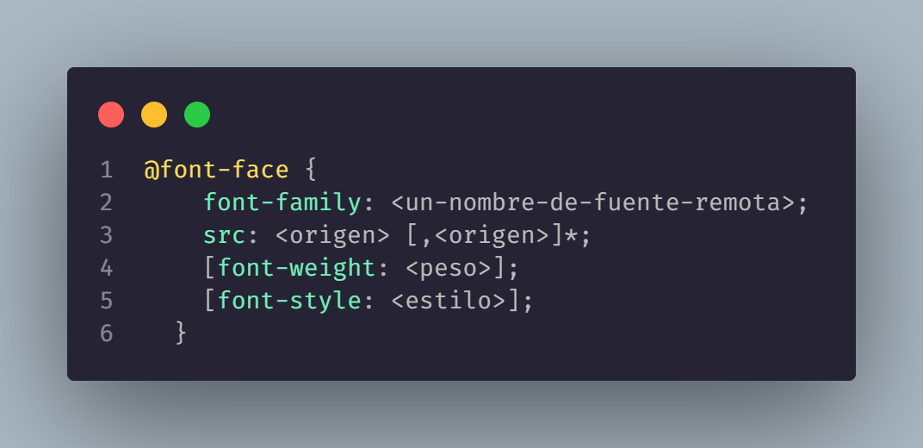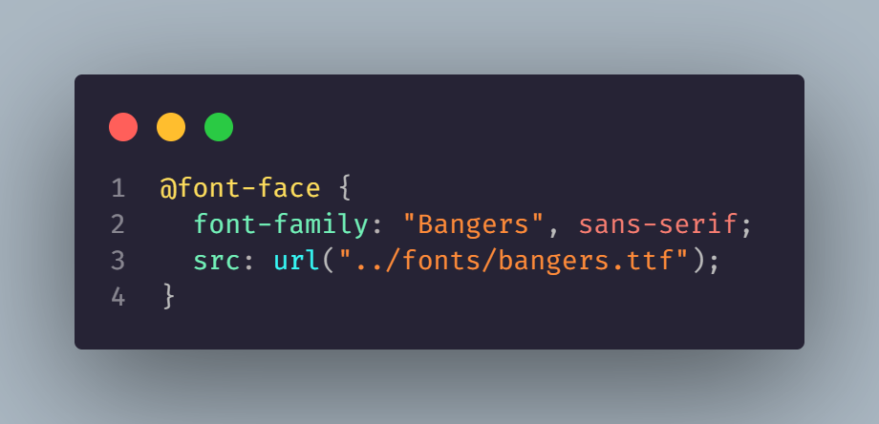

Una vez importada, para utilizarla se usa nuevamente la propiedad **font-family** con el nombre asignado a la fuente, al igual que en el caso anterior.

Propiedades CSS para fuentes

**font-family:** nombre de la familia tipográfica que queremos aplicar.

**font-size:** tamaño que deseamos darle a la fuente.

**font-weight:** peso de la fuente, es decir, cuanto más gruesa o delgada.

**font-style:** nos permite indicar si queremos que sea cursiva, normal u oblicua.